Публичный доклад директора МБОУ Богородская СОШ за 2015-2016 учебный год
Согласно ФЗ «Об образовании в Российской Федерации» освоение общеобразовательных программ основного общего и среднего общего образования завершается обязательной итоговой аттестацией выпускников общеобразовательных учреждений независимо от формы получения образования. Государственная итоговая аттестация выпускников 2015-2016 учебного года проведена на основании нормативных документов федерального, регионального, муниципального и школьного уровней. Все нормативно-распорядительные документы рассматривались на совещаниях различного уровня.
Руководствуясь нормативно-правовыми документами были составлены план подготовки и проведения итогового контроля и государственной итоговой аттестации в 11 классе МБОУ Богородская СОШ в 2015-2016 учебном году. В данных документах были определены следующие направления деятельности:
- нормативно-правовое, информационное обеспечение ЕГЭ;
- мероприятия по организации ГИА;
- контрольно-инспекционная деятельность.
В течение учебного года по плану контрольно-аналитической деятельности администрацией осуществлялся контроль работы учителей-предметиков по подготовке к итоговой аттестации, проведению ЕГЭ. Своевременно были изданы приказы об окончании учебного года, о допуске учащихся к итоговой аттестации обучающихся 11 класса. Итоговая аттестация осуществлялась в соответствии с расписанием Рособрнадзора.
Учащиеся, родители, педагогический коллектив были ознакомлены с нормативно-правовой базой, порядком проведения экзаменов в форме ЕГЭ на инструктивно-методических совещаниях, родительских собраниях, индивидуальных консультациях в соответствии с Порядком проведения государственной итоговой аттестации, Положением о проведении единого государственного экзамена.
На педагогических советах рассматривались следующие вопросы:
- Состояние образовательного процесса в выпускных классах по итогам I-го и II- го полугодий.
- Изменения в Порядке проведения ГИА в 2016 году.
- Итоги подготовки к ЕГЭ выпускников 2016 года.
- Допуск выпускников к ЕГЭ в 2016 году.
На административных и оперативных совещаниях, совещаниях при завуче, заседаниях ШМО рассматривались вопросы:
- Изучение нормативно-распорядительных документов различного уровня, регламентирующих порядок проведения ЕГЭ.
- «О заполнении аттестатов о среднем (полном) общем образовании».
- Тестовые технологии. Обеспечение готовности учащихся выполнять задания различных уровней сложности.
Информирование родителей учащихся выпускных классов и самих учащихся проводилось через родительские и ученические собрания, на которых они знакомились с перечнем нормативно-правовой документации, методическими рекомендациями по организации деятельности выпускников во время подготовки и прохождения ЕГЭ.
Контрольно-аналитическая деятельность проводилась по нескольким направлениям:
1. Контроль уровня качества обученности обучающихся 11 класса осуществлялся посредством проведения и последующего анализа контрольных работ, контрольных срезов, тестовых заданий различного уровня, репетиционного тестирования и классно-обобщающего контроля. Результаты данных работ описаны в аналитических справках, обсуждены на заседаниях ШМО, использовались педагогами для прогнозирования дальнейших действий по улучшению качества преподавания.
2. Контроль качества преподавания предметов школьного учебного плана осуществлялся путем посещения уроков, проведения тематических проверок со стороны администрации школы. По итогам посещений уроков, всех проверок проводились собеседования с учителями, даны конкретные рекомендации по использованию эффективных методик и технологий преподавания в выпускных классах, способствующих повышению уровня ЗУН учащихся.
3. Контроль выполнения программного материала по предметам школьного учебного плана.
4. Контроль успеваемости и посещаемости выпускников 11 класса.

Результаты:
4 обучающихся окончили 11 класс. Были допущены к итоговой аттестации (ЕГЭ) – 4 человек. Успешно прошли аттестацию и получили аттестат о среднем общем образовании 4 выпускников. Все получили аттестат.

Итоговая аттестация в 11 классе

Количество  классов | Количество учащихся | Количество медалей | Количество учащихся, не допущенных к итоговой аттестации | Количество учащихся сдававших в щадящем режиме | Количество учащихся, получивших аттестат | Количество учащихся, не получивших аттестат
1 | 4 | - | - | - | 4 | 0

Распределение выбора предметов на ЕГЭ
выпускниками 11-х классов

Предмет | Обществознание | Физика
Число  учащихся | 2 | 2
% | 50 | 50

Предметы | 2013-2014 | Средний балл | Макс.балл по школе | 2014-2015 | Средний балл | Макс.балл по школе | 2015-2016 | Средний балл | Макс.балл по школе
Математика базов. | 7 | 38 | 64  Шаяхметова Г.  Саруханян Р. | 7 | 4,7 | 5  Аманов С.  Мирза-АхмедоваН.  Тухватуллина К.  Хайрутдинов И.  Салеева А. | - |  | -
Математика проф. | - | - | - | 6 | 32,8 | 50  Тухватуллина К. | 4 | 68 | 78  Яруллин М.
Русский язык | 7 | 52 | 82  Шаяхметова Г. | 7 | 59,7 | 79  Хайрутдинов И. | 4 | 71 | 78  Яруллин М.
Обществознание | 2 | 58 | 61  Шаяхметова Г. | 1 | 66 | 66  Хайрутдинов И. | 2 | 63,5 | 66  Поспелова А.
История |  |  |  | 1 | 62 | 62  Хайрутдинов И.
Физика |  |  |  | 1 | 48 | 48  Аманов С. | 2 | 45,5 | 48  Яруллин М.

Средний балл ЕГЭ в сравнении с районном и республикой

 | 2013-2014 |  |  | 2014-2015 |  |  | 2015-2016
 | По школе | По району | По РТ | По школе | По району | По РТ | По школе | По району | По РТ
Математика база |  |  |  | 4,7 | 4,54 | 4 | 4,5 | 4,35 | 4,33
Математика профиль | 38 | 37,5 | 48,6 | 32,8 | 50,81 | 50,2 | 68 | 44,7 | 52,08
Русский язык | 52 | 57,1 | 65,8 | 59,7 | 63,82 | 69,2 | 71 | 67,18 | 73,05
обществознание | 58 | 51,05 | 55,9 | 66 | 50,92 | 55,6 | 63,5 | 50,28 | 57,27
история |  | 41 | 50,1 | 62 | 56,38 | 52,8 |  | 50,91 | 53,75
Физика |  | 40,4 | 47,7 | 48 | 54,43 | 54,6 | 45,5 | 42,55 | 53,44

Данные диаграммы позволяют сделать вывод о том, что произошло повышение среднего балла по сравнению с прошлым годом по профильной математике и по русскому языку, а по базовой математике, обществознанию, физике понизился. Результаты по сравнению с районными выше по школе по всем предметам. Для реализации выявленных проблем будет продолжено формирование трехкомпонентного подхода (система, процесс, результат) к оценке качества образования посредством: продолжения работы через проведение педсоветов, семинаров, анализа результатов ЕГЭ; обсуждения педагогической целесообразности: способов оценивания, взаимозависимости компонентов предъявления и оценивания, возможности оценивания собственных достижений, соотнесение оценки внешних экспертов - с собственными оценками.

Динамика наивысшего балла по предметам за три года
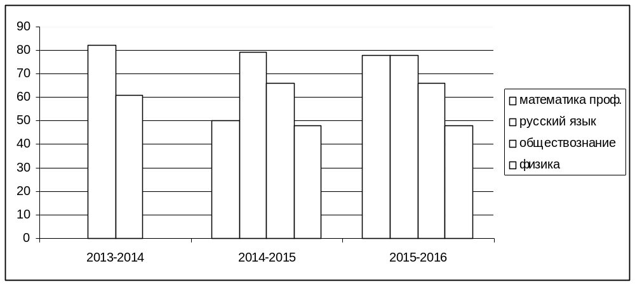
Количество учащихся, сдававших ЕГЭ по предметам
за три последних года
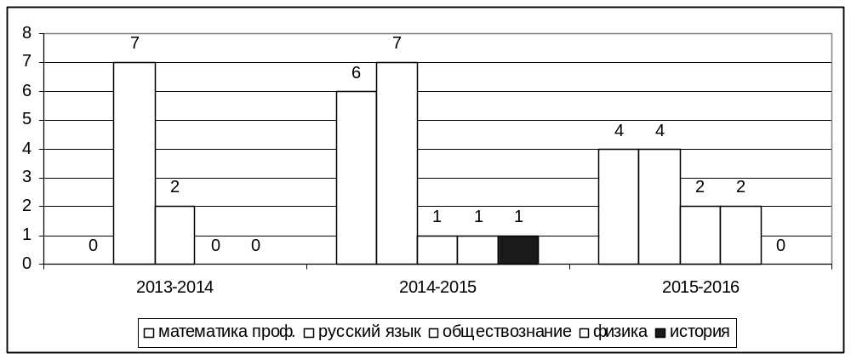

Средний балл результатов
Единого государственного экзамена по предметам
Предмет | Количество сдававших ЕГЭ | Не преодолели минимальный порог, чел | Средний балл по школе | Средний балл по району | Максимальный балл по школе
Физика | 1 | 0 | 45,5 | 42,55 | 48
Обществознание | 2 | 0 | 63,5 | 50,28 | 66
Русский язык | 4 | 0 | 71,25 | 67,18 | 78
Математика (профильная) | 4 | 0 | 68 | 44,7 | 78

Результаты итоговой аттестации выпускников школы свидетельствуют о том, что:
- средний балл выше районного по всем предметам.

Сравнительная диаграмма по результатам ЕГЭ
за последние 2 года

Данные диаграммы позволяют сделать вывод о том, что произошло повышение среднего балла по сравнению с прошлым годом по профильной математике, по русскому языку. По физике и обществознанию снижение.
Выводы:
- В течение учебного года велась работа по подготовке и проведению государственной (итоговой) аттестации выпускников в форме ЕГЭ;
- Обеспечено проведение итоговой аттестации;
- Осуществлялось своевременное проведение информирования всех участников образовательного процесса с нормативно – распорядительными документами.

Вместе с тем, контроль за качеством обученности обучающихся 11 класса выявил ряд пробелов:
- недостаточное стимулирование познавательной активности школьников со стороны родителей учащихся;
- недостаточный уровень работы по индивидуализации и дифференциации обучения учащихся;
- низкий уровень мотивации к получению знаний у некоторых обучающихся;
- пропуски учащимися учебных занятий как по уважительной, так и неуважительной причине;
- необходимость переработки рабочих программ педагогов для эффективности использования педагогических технологий подготовки к итоговой аттестации в форме ЕГЭ.
Проведенный анализ позволяет дать педагогам школы следующие рекомендации:
Для успешной подготовки школьников к ЕГЭ учителям-предметникам необходимо обратить внимание на усвоение учащимися:
- содержания всех разделов школьного курса по предметам;
- умение анализировать информацию, представленную в невербальной форме (рисунки, схемы);
- выполнение программных практических работ;
- понимание основных понятий, умение применять их и приводить примеры;
- способность четко формулировать свои мысли;
- изучить вопросы, вызвавшие затруднение при сдаче экзаменов;
- при проведении контрольных работ по типу ЕГЭ больше внимания уделять правилам заполнения бланков ответов, бланков регистрации с учетом требований итоговой аттестации совершенствовать методику преподавания;
- воспитывать в учениках позитивное отношение к учению, самообразованию;

Рассмотрев проблемное поле по результатам анализа ЕГЭ можно обозначить следующие направления деятельности педагогического коллектива школы на 2016-2017 учебный год:
- усовершенствовать систему внутришкольного мониторинга уровня обученности учащихся выпускных классов, на основе единых оценочных эталонов, федеральных и региональных;
- использовать для подготовки учащихся открытые банки тестовых заданий. Для этого учителям, необходимо, расширить возможности использования Интернета;
- совершенствовать методику преподавания с учетом требований итоговой аттестации;
- разработать систему стимулов, позволяющих эффективно влиять на подготовку к ЕГЭ в школе и обеспечивающих достижения поставленных целей;
- на заседаниях школьных методических объединений регулярно обсуждать результаты проводимых контрольных срезов и намечать пути по ликвидации возникающих у учащихся затруднений, обсудить результаты государственной (итоговой) аттестации выпускников 11-х классов;
- разработать план устранения недостатков и обеспечить его выполнение в течение года;
- администрации школы продолжить проведение классно – обобщающего контроля 11-х классов, с целью выявления сформированности ЗУН выпускников и оказание коррекции в знаниях учащихся, нуждающихся в педагогической поддержке;
- усилить влияние на социализацию личности школьника, его адаптацию к новым экономическим условиям, самоопределение в отношении будущей профессии;
- включить в план работы ШМО деятельность с одаренными и слабоуспевающими детьми;
- продолжить работу по совершенствованию системы организации итоговой аттестации выпускников школы в форме ЕГЭ через повышение информационной компетенции участников образовательного процесса;
- учителям-предметникам в педагогической деятельности: стимулировать познавательную деятельность учащихся как средство саморазвития и самореализации личности; использовать индивидуализацию и дифференциацию обучения учащихся; контроль за знаниями учащихся проводить в форме тестовых заданий; создавать положительное эмоциональное поле взаимоотношений “учитель – ученик”, “учитель – учитель”, “ученик – ученик”; воспитывать положительное отношению к учебной деятельности; осуществлять взаимодействие между семьёй и школой с целью организации совместных действий для решения успешности обучения и социализации личности.

Анализ ОГЭ-2016

На конец 2015-2016 учебного года в 9-х классах обучались 12 учеников. К государственной (итоговой) аттестации были допущены все 12 (100%) обучающихся. Четверо обучающихся не прошли аттестацию по предметам (русский язык и математика) в основной этап и были оставлены на повторное испытание осенью 2016 года. Аттестаты об основном общем образовании по итогам ОГЭ получили все 12 выпускников 9-х классов.

Сравнительный анализ результатов итоговой аттестации
за курс основной школы

Параметры статистики | 2013-2014 уч. год | 2014-2015  уч.год | 2015-2016  уч.год
Всего уч-ся | 7 | 5 | 12
Сдавали экзамены | 7 | 5 | 12
Выпущено | 7 | 5 | 12
Закончили школу с аттестатом особого образца | 0 | 0 | 0
Оставлены на повторный курс | 0 | 0 | 0

12 выпускников 9-х классов сдавали экзамены по русскому языку и математике.

Результаты государственной итоговой аттестации по русскому языку
учащихся 9-х классов 2015-2016 учебный год

Класс | Ф.И.О. учителя | Кол-во  уч-ся | Сдавали | Получили |  |  |  | Кач.  (%) | Усп.  (%) | Среднийбалл
 |  |  |  | «5» | «4» | «3» | «2» | Кач.  (%) | Усп.  (%) | Среднийбалл
9 | Носкова И.А. | 12 | 12 | 3 | 4 | 5 | 0
ИТОГО: |  | 12 | 12 | 25% | 33% | 42% |  | 58,3 | 100 | 4,6

Результаты экзамена по русскому языку
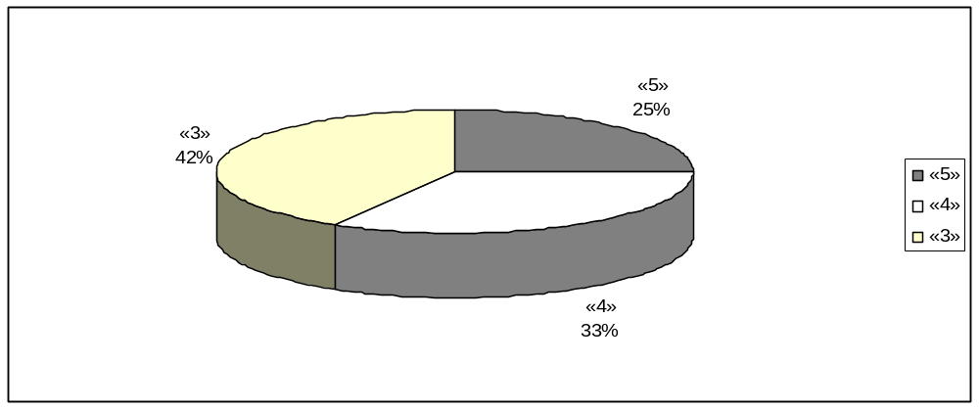

«5» получили 3 выпускника (25%):
67% учащихся 9-х классов (8 человек из 12) подтвердили свою годовую оценку по русскому языку, повысили результат 3 человек (25%), показали результат ниже годовой оценки 1 человек 8%).
Качество составило – 58,3%. Общая успеваемость – 100%.
В целом, результаты государственной итоговой аттестации по русскому языку удовлетворительные.

Сравнительный анализ результатов сдачи экзамена по русскому языку
за последние три года

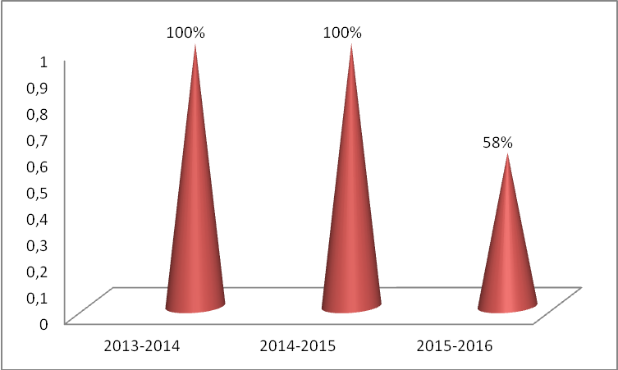

Исходя из сравнительного анализа сдачи экзамена по русскому языку за последние три года можно сделать следующие выводы:
- по русскому языку результаты сдачи экзамена находятся на уровне ниже среднего, в этом учебном году наблюдается снижение качества обученности обучающихся на 42%, по сравнению с результатами прошлого года.

Экзамен по математике
Экзамен по математике сдавали – 12 выпускников из 12 (100%).
Класс | Ф.И.О. учителя | Кол-во  уч-ся | Сдавали | Получили |  |  |  | Кач.  (%) | Усп.  (%) | Среднийбалл
 |  |  |  | «5» | «4» | «3» | «2» | Кач.  (%) | Усп.  (%) | Среднийбалл
9 | Сабитова М.М. | 12 | 12 | 2 | 8 | 2 | 0 | 50 | 100
ИТОГО: |  | 12 | 12 | 17% | 66% | 17% |  | 83 | 100 | 4

Результаты экзамена по математике
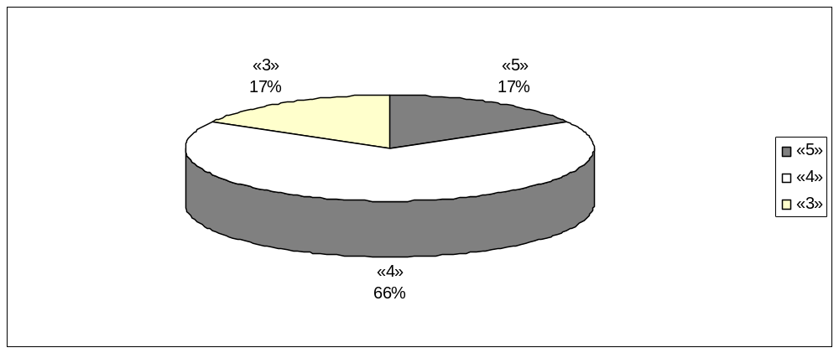

«5» получил 2 выпускника из 12 (17 %):
50% учащихся 9-х классов (6 человек из 12) подтвердил свою годовую оценку по математике, повысили результат 5 человек (42%), показали результат ниже 1 человек (8%).
Общая успеваемость по результатам сдачи экзамена по математике составила – 100%, качественная – 83%
В целом, результаты государственной итоговой аттестации по математике удовлетворительные.

Сравнительный анализ результатов сдачи экзамена по математике
за последние три года

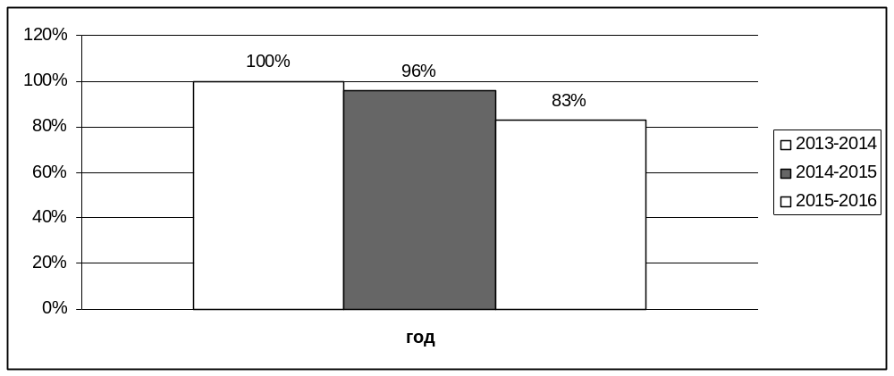

Исходя из сравнительного анализа сдачи экзамена по математике за последние три года можно сделать следующие выводы: результаты сдачи экзамена по математике в имеют тенденцию к понижению, тем не менее, в этом учебном году результаты сдачи экзамена остаются высокими.

Качество знаний девятиклассников по обязательным предметам
(русский язык и математика)

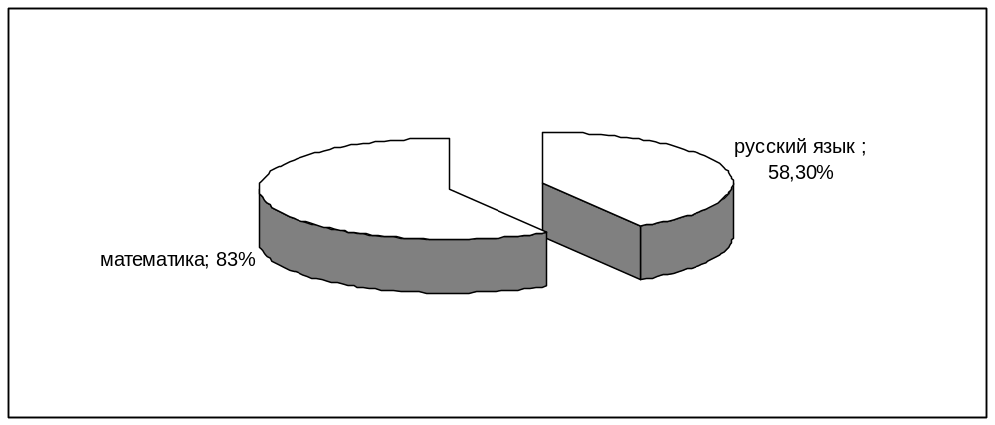

Сравнительные данные итоговой аттестации за курс основной школы за 5 лет по русскому языку, математике

Предмет | 2013-2014 | 2014-2015 | 2015-2016
Русский язык | 100% | 100% | 58,3%
Математика | 100% | 96% | 83%

Динамика качественной успеваемости по обязательным предметам
за последние три года

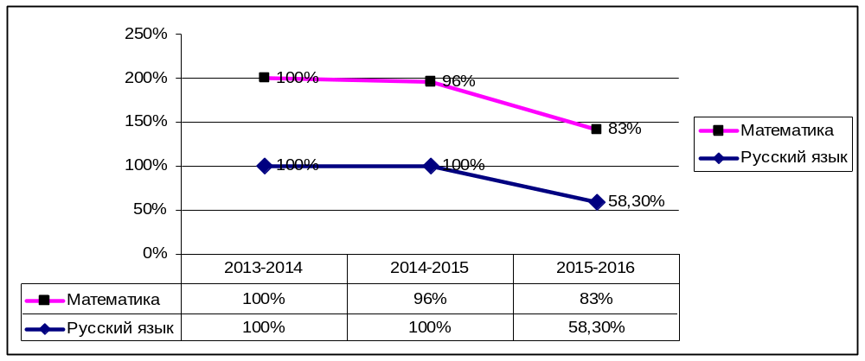
Исходя из сравнительного анализа, видно, что уровень обученности выпускников 9-х классов по русскому языку и математике составил – 100%, качество обученности по русскому языку и по математике снизилось, по сравнению с результатами прошлого учебного года.

Экзамены по выбору
В 2014 году экзамены по другим предметам обучающиеся сдавали на добровольной основе по своему выбору.
Для государственной (итоговой) аттестации выпускники выбрали для сдачи экзаменов по выбору 5 предметов (обществознание, химия, физика, английский, литература).
Выбор предметов для итоговой аттестации

Число учащихся | Общесв. | Химия | Физика | Англ. язык | Литература
12 | 2 | 8 | 3 | 2 | 1

Ранжирование предметов учащимися при выборе устных экзаменов

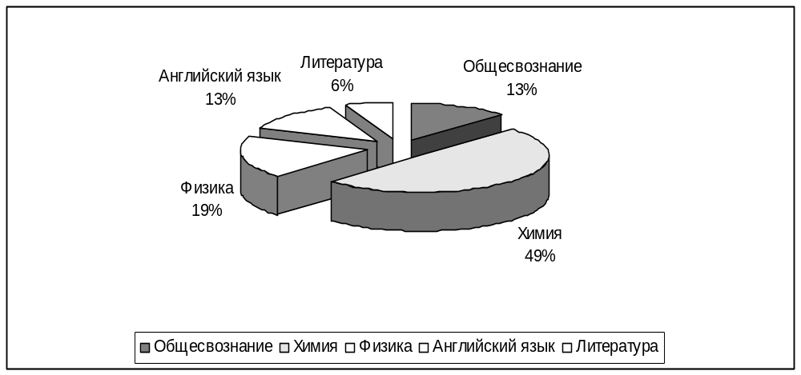

В 2014 году 26,3% учащихся остановили свой выбор на обществознании выбрали французский язык – 5,3%, английский язык – 2,6%, информатику – 2,6%, химию – 2,6%, обучающихся.

Диагностика выбора предметов учащимися 9 классов
для прохождения государственной (итоговой) аттестации

№ | Название предмета | 2013-2014 | 2014-2015 | 2015-2016
1 | история | 0 | 0 | 0
2 | обществознание | 54% | 28% | 13%
3 | физика | 0 | 0 | 19%
4 | химия | 0 | 0 | 49%
5 | география | 0 | 0 | 0
6 | биология | 9% | 0 | 0
7 | информатика и ИКТ | 0 | 0 | 0
8 | Иностранный язык | 0 | 0 | 13%
9 | Литература | 0 | 0 | 6%

Результаты диагностики выбора учащимися предметов для итоговой аттестации показали, что выпускники основной школы реализуют свои права на выбор экзаменов.

Результаты экзаменов по выбору учащихся

Предметы | Число уч-ся, сдавших данный предмет | Получили оценки |  |  |  | Кач.  (%) | Усп.  (%) | Средний балл
Предметы | Число уч-ся, сдавших данный предмет | «5» | «4» | «3» | «2» | Кач.  (%) | Усп.  (%) | Средний балл
Обществознание | 2 | 0 | 1 | 1 | 0 | 50 | 100 | 3,5
Литература | 1 | 0 | 1 | 0 | 0 | 100 | 100 | 4,0
Химия | 8 | 1 | 1 | 3 | 3 | 25 | 62,5 | 3,0
Английский язык | 2 | 1 | 0 | 0 | 1 | 50 | 50 | 3,0
Физика | 2 | 0 | 2 | 1 | 0 | 67 | 100 | 3,7
Итого: | 15 | 2 | 5 | 5 | 4 | 58,4 | 82,5 | 3,4
Качество знаний и успеваемость по результатам экзаменов по выбору в 2016 году выглядит следующим образом:
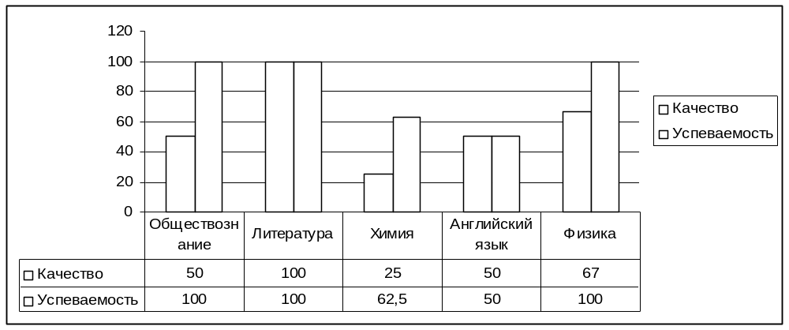
По обществознанию, литературе, физике учащиеся показали хорошую подготовку и знание программного материала, по химии и английскому языку результаты были удовлетворительными не у всех (26% учащихся, 4 из 15 сдававших не справились с материалом).Анализ результатов экзаменов по выбору позволяет сделать вывод, что большинство выпускников выбрали для сдачи экзамена те предметы, по которым они наиболее успешны. Сдали экзамены на «4» и «5» - 7 (58%) выпускников из 12.

Анализ данных позволяет сделать вывод, что уровень качества знаний обучающихся остается достаточным, что составляет 58%.
В целом, государственная итоговая аттестация обучающихся, освоивших образовательные программы основного общего образования, проведена организованно, согласно нормативным документам.

Директор школы О.В.Морозова

